|  |
| --- |
| 지금까지 이런 프로젝트는 없었다!  이것은 웹서비스인가  통계장난인가 |

2019. 11.13.

팀 명 : **varchar2(“개발은 처음이라…”)**

**이은성**

**이재현**

**목차**

**1. 프로젝트 개요**

1.1 프로젝트 기획 배경

1.2 구성원 및 역할

1.3 프로젝트 추진 일정

**2. 프로젝트 소개**

2.1 프로젝트 소개 페이지

2.2 프로토 타이핑

**3. 프로젝트 개발 결과**

3.1 핵심 모델 설계도

3.2 결과 화면

**4. 개발 후기**

4.1 향후 개선 사항 및 후기

**1. 프로젝트 개요**

1.1 프로젝트 기획 배경

우리는 본 교육과정을 통해 학습한 R, pycharm 및 html을 활용하여 출석률 데이터 시각화 및 웹사이트 생성을 통해 에듀소켓 교육과정 수강생들의 수료 가능 여부를 파악하고자 이 프로젝트를 기획했다.

1.2 구성원 및 역할

|  |  |  |
| --- | --- | --- |
| 이름 | 역할 | 구현 부분 |
| 이은성 | 팀장 | 프로젝트 관리 및 웹 개발 |
| 이재현 | 팀원 | R활용 시각화 |

1.3 프로젝트 추진 일정

|  |  |  |  |
| --- | --- | --- | --- |
| 구분 | 기간 | 활동 | 비고 |
| 사전  기획 | 10/29(화) | 프로젝트 기획 및 팀 구성 |  |
| ~10/30(수) | PJT주제 선정, 팀(PM/팀원) 구성 | 2 인/팀 |
| PJT  수행/  완료 | 11/1(금) ~ 11/12(화) | 프로젝트 수행 |  |
| 11/15(금) | 팀별 최종 발표 (구축 완료 보고) |  |

**2. 프로젝트 소개**

2.1 프로젝트 소개 페이지

교육과정 수강생의 이름을 웹 상에서 검색하면 개개인별 출석률 원 그래프를 통해 수료기준인 출석률 70% 이상이 되는 인원은 수료 가능, 혹은70% 미만인 인원은 수료 불가인 상태를 보여주고자 하였다.

먼저 수강생들의 출석 데이터를 엑셀에서 csv파일로 저장 후 R에서 불러들여 prop.table 함수를 이용, 빈도분석 결과를 백분율로 변환하여 pie함수를 통해 원 그래프로 시각화 하였다.

그 후, html을 활용하여 웹사이트 메인 검색 페이지와 수강생별 출석률 및 교육 수료여부를 알 수 있는 페이지 코드를 작성하였다.

또한 pycharm의 python flask를 활용하여 메인 페이지와 수강생별 페이지를 연동시켜 특정 이름을 검색하면 그 인원에 대한 결과창이 나오도록 웹페이지를 구현하였다.

2.2 프로토 타이핑

<웹페이지 검색 화면>

1. Pycharm에서 웹페이지를 실행시킨다.
2. 검색 창에 수강생의 이름을 입력한 후, 검색 버튼을 누른다.

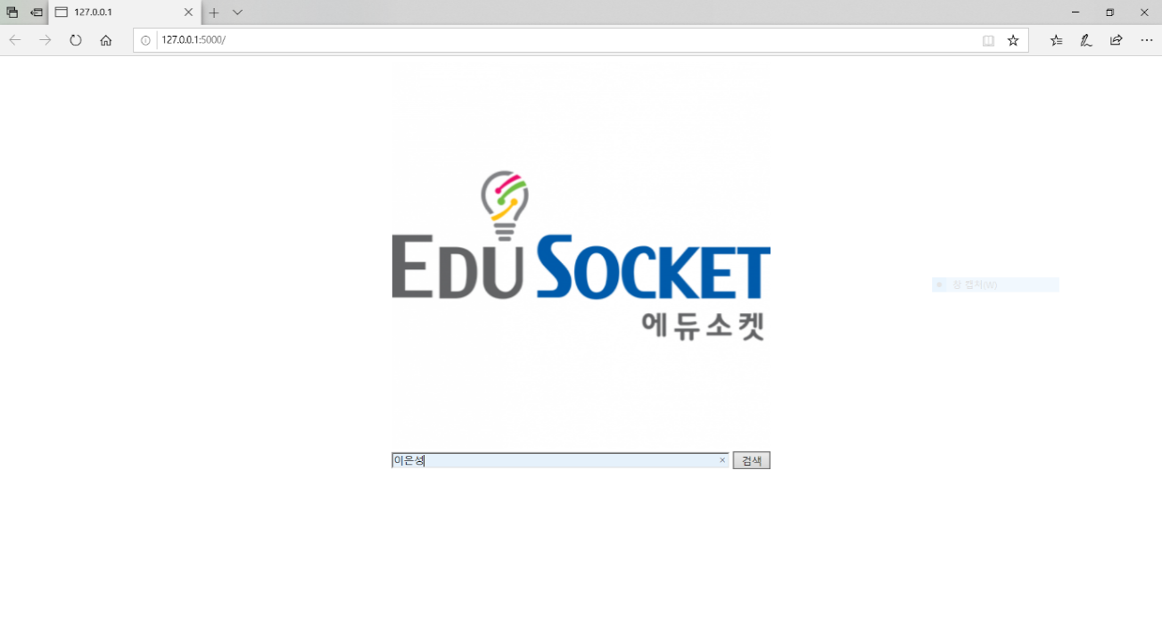

<웹페이지 검색 결과 화면>

1. 검색한 수강생의 출석률 및 수료 여부 화면이 나타난다.

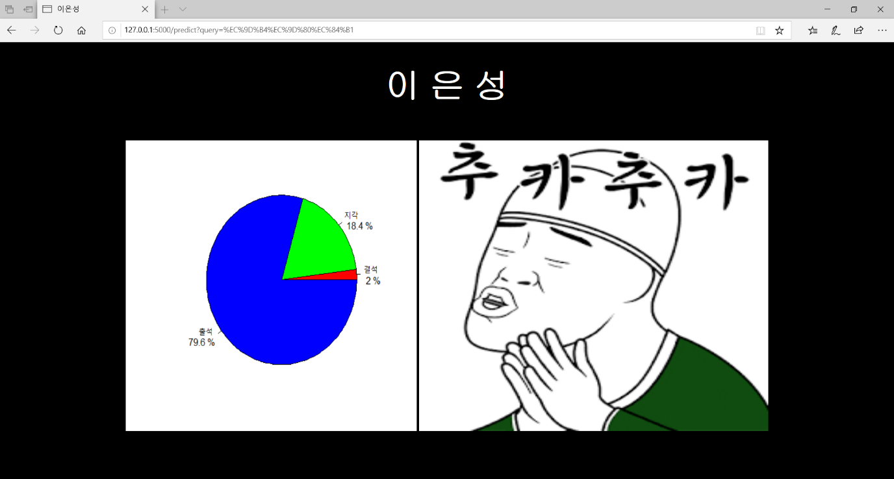

**3. 프로젝트 개발 결과**

3.1 핵심 모델 설계도



3.2 결과 화면



<수강생 수료 확정 화면>

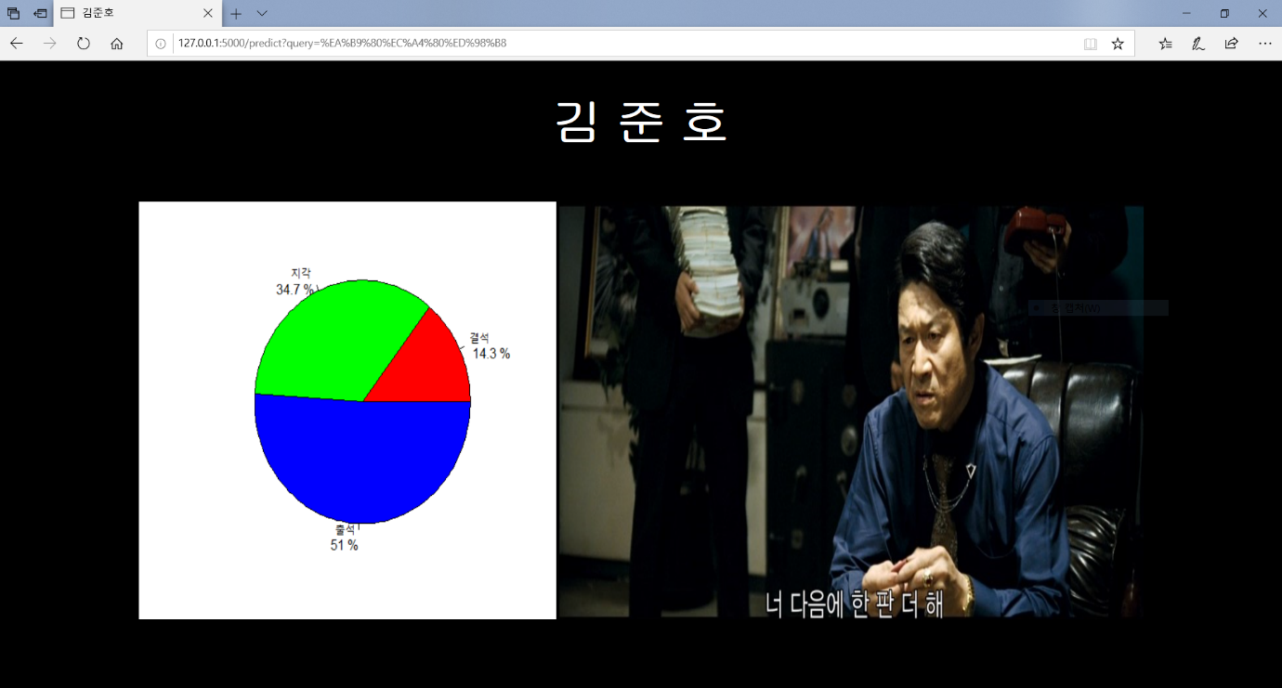

<수강생 수료 불가 화면>

**4. 개발 후기**

4.1 향후 개선 사항 및 후기

본 프로젝트의 결과물을 통해 에듀소켓 수강생들은 개개인의 교육 수료 가능 여부를 이름 검색만으로 쉽고 빠르게 알 수 있다. 그러나 프로젝트 기간 동안의 출석 데이터를 반영하지 못하여 실제 교육 수료 여부 결과값과 차이가 있는 수강생이 있다는 한계점이 있다.

따라서 실시간 출석 데이터 업데이트 기능 구현을 통해 즉각적이고 정확한 수료 가능 여부를 알려줄 필요가 있다.

|  |  |
| --- | --- |
| 성명 | 후기 |
| 이은성 | 비전공자로서 3개월여 간의 에듀소켓 교육을 통해 습득한 프로그래밍 지식만으로 ‘과연 내가 프로젝트를 완성할 능력이 있을까’ 고민과 의구심이 들어 당황하기도 했다. 그러나 팀원과 함께 의논하고 협력하며 조금씩 프로젝트 형태를 갖춰가는 모습을 보며 더 많은 실습과 공부가 필요함을 느꼈고, 교육과정에서 배우지 못했던 웹 개발 언어를 스스로 습득하는 과정에서 프로그래밍에 대한 자신감 또한 얻을 수 있었다. |
| 이재현 | 처음에 팀원이 많게 시작하였으나 각자의 사정으로 2명이서 시작을 하게 되어 개발이 처음이었던 나로서는 막막하였지만 새롭게 팀장이 정해지고 하나의 주제를 갖게 되어 그 주제의 맞는 결과를 갖고 비록 간단하지만 웹페이지를 만들게 되어 뿌듯하고 어떤 식으로 만들어 나가야 하는지에 대해 많은 것을 공부하는 시간이었다. 앞으로 기회가 된다면 더 구체적인 웹페이지를 만들어 나가고 싶다. |